22.04.2020 Тема: Тригонометрические уравнения
1. Выполнить конспект урока
2. Выполнить самостоятельную работу

1. Решение уравнения ctgt=√3
Мы познакомились с понятием арккотангенса. Решим уравнение для любого действительного .
Пример 1. Решить уравнение
Решение:
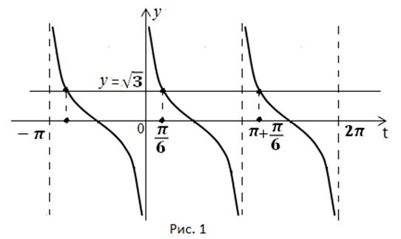
При существует единственное решение 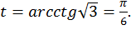
наименьший положительный период котангенса.
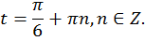
Рассмотрим решение того же уравнения на числовой окружности (рис. 2).
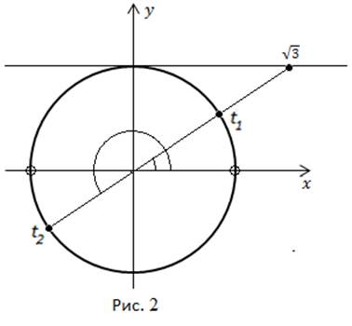
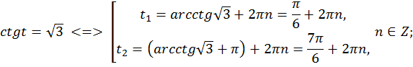
Ответ: 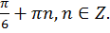
2. Решение уравнения ctgt=a в общем виде
Решим уравнение в общем виде.
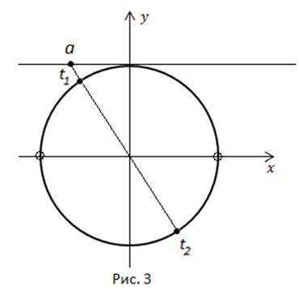
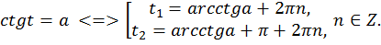
Ответ:
3. Решение задач
Пример 2. Решить уравнение
Решение:
Произведём замену переменной:
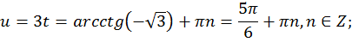
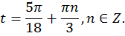
Проиллюстрируем на числовой окружности (рис. 4).
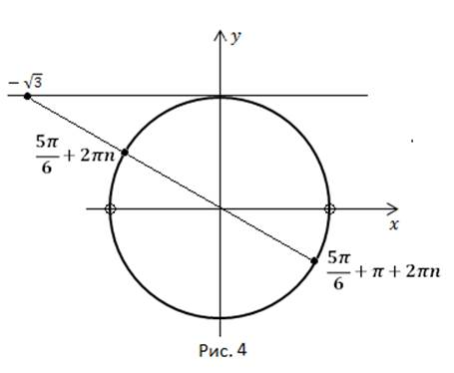
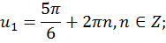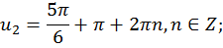
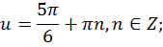
Ответ: 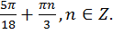
Пример 3. Решить систему 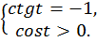
Решение:
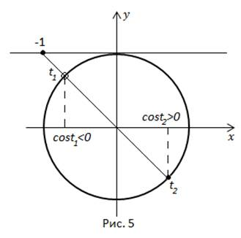
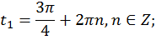
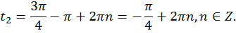
не подходит, т.к.
Ответ: 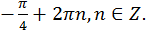
Пример 4. Решить уравнение 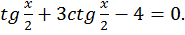
Решение:
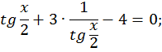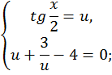
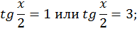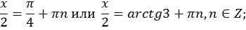
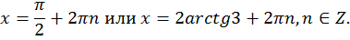
Ответ: 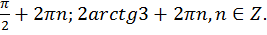
Пример 5. Найти число решений уравнения 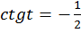 на отрезке 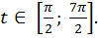
Решение:
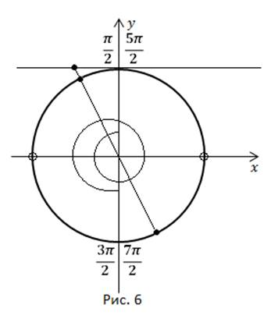
Уравнение имеет три решения на заданном отрезке.
Проиллюстрируем еще и на координатной прямой (рис. 7).
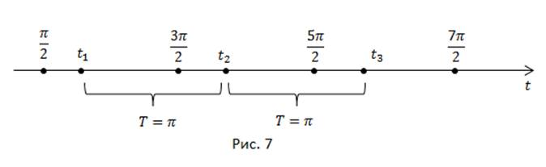
Ответ: Три решения.
Пример 6.Решить уравнение 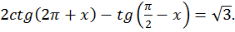 Указать наименьшее положительное и наибольшее отрицательное решения.
Решение:
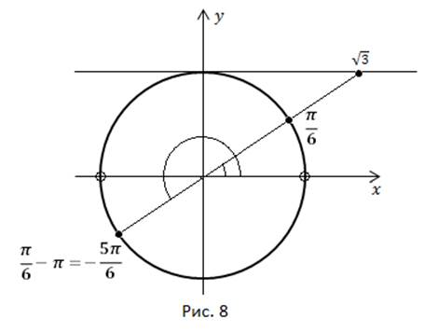
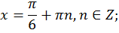
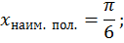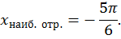
Ответ: 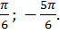
Самостоятельная работа
